Приложение 1
Примеры кейсов на уроках математики.
«Сложные проценты — восьмое чудо света.
Тот, кто это понимает — получает проценты.
Кто не понимает — их платит»
Альберт Эйнштейн.

Проблемное задание №1
Каждый год перед началом нового учебного года мама вместе с Катей идут в магазин за школьными принадлежностями.
В прошлом году Кате купили новый ранец за 820 рублей, 10 тетрадей по цене 25 рублей за штуку, набор ручек за 220 рублей, а также набор цветных карандашей и красок для уроков ИЗО за 370 рублей. Общая стоимость Катиных покупок к школе составила $\frac{1}{42}$ часть семейного дохода. В этом году на покупку новой школьной формы было потрачено 1800 рублей, на тетради – 300 рублей, ручки – 250 рублей и пенал – 86 рублей. Определите, какая часть ежемесячного семейного дохода ушла на Катины покупки для школы, если доход семьи остался прежним.

Проблемное задание №2
Заполните таблицу месячного бюджета семьи Александра по образцу и определите их семейные накопления. Если: начисленная зарплата папы Александра составляет 75000 рублей; начисленная зарплата мамы – 35000 рублей; начисленная пенсия дедушки – 19240 рублей; коммунальные платежи – 14300 рублей; расходы на обеды на работе, в школе – 10500 рублей; питание дома – 27500 рублей; расходы на одежду, обувь – 6700 рублей; проезд в общественном транспорте – 2800 рублей; бытовые расходы – 6200 рублей; развлечения, отдых – 14700 рублей; эксплуатация автомобиля – 8300 рублей, прочие расходы – 5800 рублей; непредвиденные расходы – 2000 рублей. Кроме того, семья имеет депозит в банке на сумму 1000000 рублей под 7,5% годовых с ежемесячной выплатой процентов.
Статьи дохода | Рубли | Статьи расхода | Рубли
ИТОГО:

Проблемная ситуация 3
Обычная лампа накаливания потребляет электроэнергию 60 Вт/ч, а энергосберегающая лампа – 12 Вт/ч.
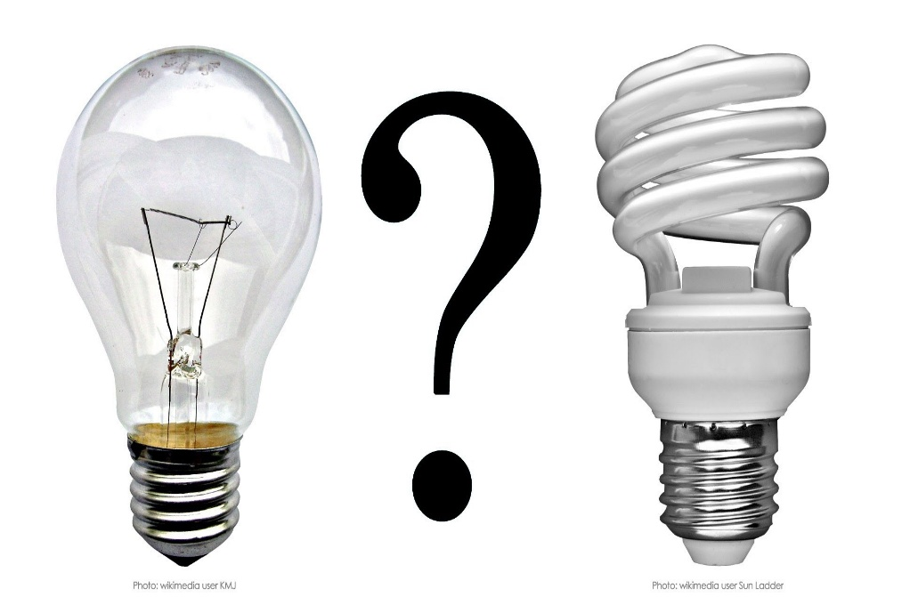
Сколько рублей в месяц составит экономия от снижения потребления электроэнергии при замене простой лампы накаливания на энергосберегающую лампу? Если лампа будет работать 6 часов в сутки. Стоимость электроэнергии в квартире с электрической плитой при однотарифном счетчике составляет 4 руб. 10 коп. за 1кВт/ч. Принимаем, что в месяце 30 дней. За какой срок окупится энергосберегающая лампа, если ее стоимость составляет 98 руб.2 коп, а стоимость лампы накаливания – 27 рублей.

Проблемная ситуация 4
Дедушка Василия имеет постоянную работу. Он поставил долгосрочную цель накопить за 10 лет, к моменту выхода на пенсию, 1 500 000 рублей.
Источники выполнения плана – сумма его предыдущих накоплений в размере 200 000 рублей и выданная заработная плата за вычетом необходимых текущих расходов (считаем их постоянными). Все расходы представлены в таблице. Определите ежемесячную начисленную заработную плату дедушки Василия, если первоначальная сумма вклада равнялась величине его предыдущих накоплений (200 000 рублей), а для пополнения вклада он ежемесячно направлял свои текущие накопления на банковский вклад с ежемесячным пополнением под 6,24% годовых.
Цель | Пенсионные накопления  2500000 рублей
Срок | 10 лет (120 месяцев)
Начальная сумма вклада – накопления предыдущих лет | 200000 рублей
Основные доходы – начисленная заработная плата (в месяц) | ? рублей
Расходы на коммунальные нужды (в месяц) | 6300 рублей
Расходы на питание (в месяц) | 8400 рублей
Расходы на спорт и отдых (в месяц) | 2700 рублей
Бытовые расходы (в месяц) | 4200 рублей
Прочие расходы (в месяц) | 3100 рублей
Средства на непредвиденные расходы (в месяц) | 4500 рублей

Проблемная ситуация 5
Семья Сергея накопила 400 000 рублей и хочет открыть вклад в банке на 2 года. Сейчас они выбирают между двумя депозитами: «Счастливый» и «Честный».
По депозиту «Счастливый» начисляются 12% годовых в конце срока вклада. А по условиям вклада «Честный» начисление процентов на счет происходит в конце каждого года, но процент по вкладу 10% годовых. Какой депозит нужно выбрать семье Сергея, чтобы через 2 года накопить больше денег? Сколько семья Сергея сможет накопить за 2 года?

Проблемная ситуация 6
Сергей и Андрей сделали вклады на год в двух разных банках. Сергей под 9% годовых с потерей процентов в случае досрочного закрытия вклада, а Андрей под 6% годовых, но с сохранением процентов в случае досрочного закрытия. Через год при закрытии своих вкладов они получили равные суммы денег. Сколько денег положил в банк каждый молодой человек, если общая сумма вкладов была равна 1 200 000 рублей?

Проблемная ситуация 7
Семья Маши копит деньги на покупку загородного дома. Папа хочет открыть банковский вклад, положив на него 700 000 рублей сроком на 4 года. Два надежных банка, которые выбрал папа, предлагают открыть депозиты под 6% годовых. Банк Гамма предлагает простой процент по вкладам, а банк Бета – вклад с капитализацией процентов. Найдите, на сколько больше денег получит папа Маши, если откроет вклад в банке Бета.

Проблемная ситуация 8
Папа Сережи и папа Славы, решили приобрести автомобиль и обратились за автокредитом в банк. Обоим нужен был кредит в сумме 1 000 000 рублей на 5 лет под простой процент. У папы Сережи хорошая кредитная история и банк одобрил ему кредит с процентной ставкой 12% годовых. У папы Славы в кредитной истории зафиксированы два случая нарушения сроков погашения кредита, поэтому ему банк одобрил кредит с процентной ставкой 14% годовых. Насколько у папы Славы сумма процентов будет выше, чем у папы Сережи. Считать, что возврат кредита с процентами осуществляется одной выплатой, по завершению его срока.
Под какой процент может взять кредит в 500 000 рублей на развитие собственного бизнеса мама Афанасия, чтобы отдать 650 000 рублей через 3 года? Ответ округлите до сотых.
- Без капитализации процентов по кредиту.
- С ежегодной капитализацией процентов по кредиту.

Проблемная ситуация 9
Сервис Money электронных платежей позволяет принимать оплату электронными деньгами, наличными, с банковских карт.
Валюта расчётов – российский рубль. Отправить перевод с карты на карту, используя сервис электронных платежей, можно, только если обе карты выпущены в России. Если создан электронный кошелёк, комиссия за перевод составляет 1,5% от суммы (минимум 35 рублей). Если кошелька нет, то комиссия составит 1,95% (минимум 40 рублей).
Папа Сергея решил перевести через сервис Money электронных платежей 50000 рублей на банковскую карту своего партнера по бизнесу. Определите стоимость данного перевода:
А. Внутри электронного кошелька.
Б. Если электронного кошелька нет.

